МГТУ им. Н.Э. Баумана

**Дисциплина электроника**

**Лабораторный практикум №2**

**по теме: «ИССЛЕДОВАНИЕ ВФХ ПОЛУПРОВОДНИКОВЫХ ДИОДОВ НА МОДЕЛИ ЛАБОРАТОРНОГО СТЕНДА»**

Работу выполнил:

студент группы ИУ7-31Б

Костев Дмитрий

Работу проверил:

Москва, 2020 г.

**Цель работы:** Для заданного варианта типа диода провести экспериментальное исследование поведения диода как управляемой электрической ёмкости и по результатам исследования получить параметры барьерной ёмкости диода. В анализе использовать схему с параллельным колебательным контуром.

Диода марки D2d251b, соответствующий моему варианту(10), не подошёл для данного эксперимента, так как он низкочастотный, поэтому мною был взят диод D1N4007.

* Схема для снятия вольт-фарадной характеристики с диода:

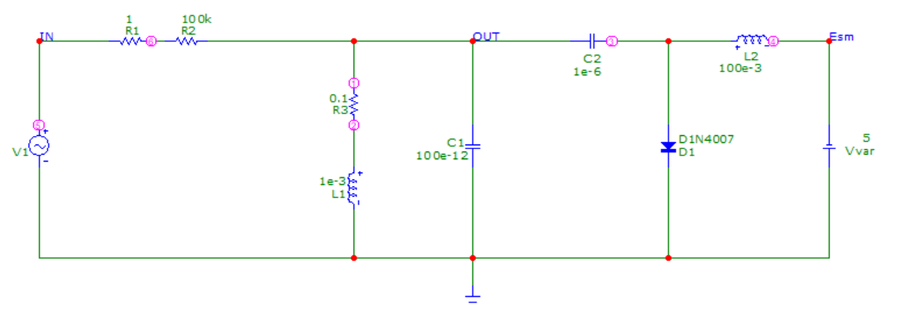

* Вольт-фарадные характиристики диода (stepping для нескольких значений напряжения):

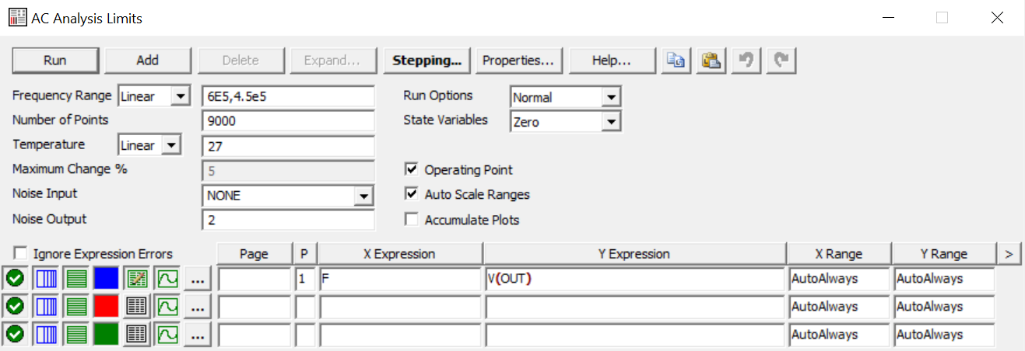

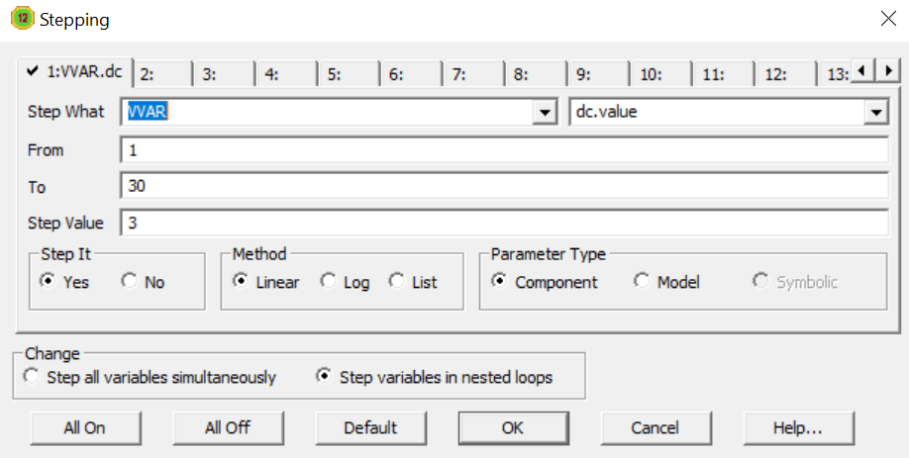

* Полученный график:

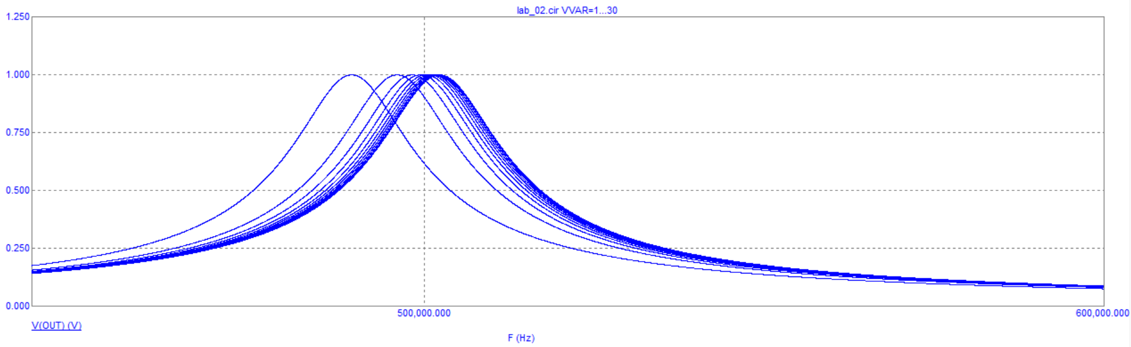

* График пиковых значений:

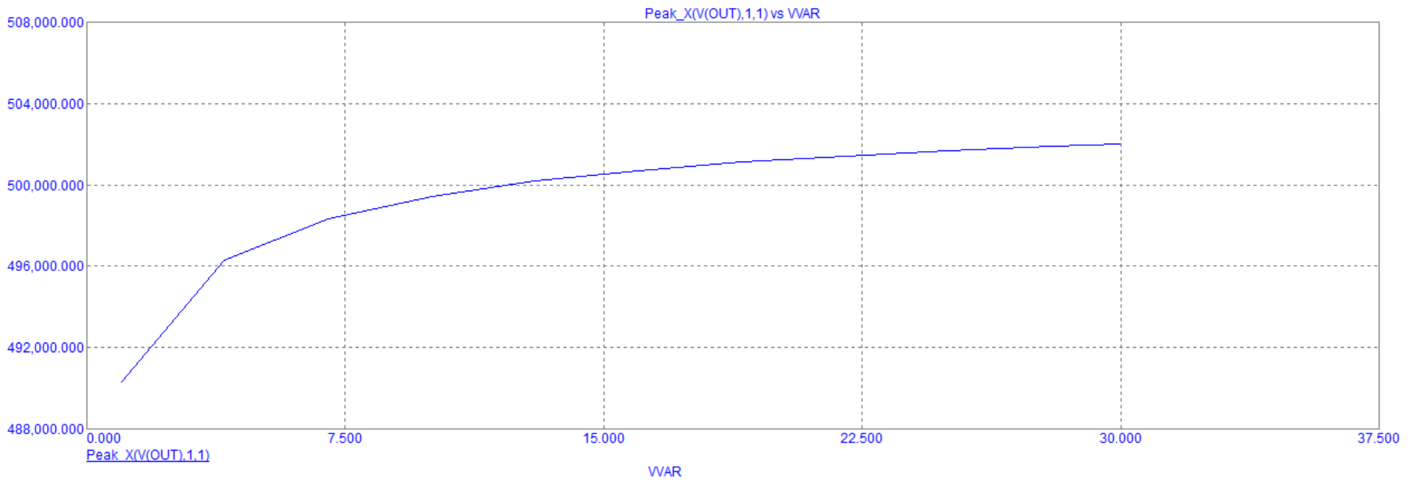

* Чтение пиковых значений в Mathcad:

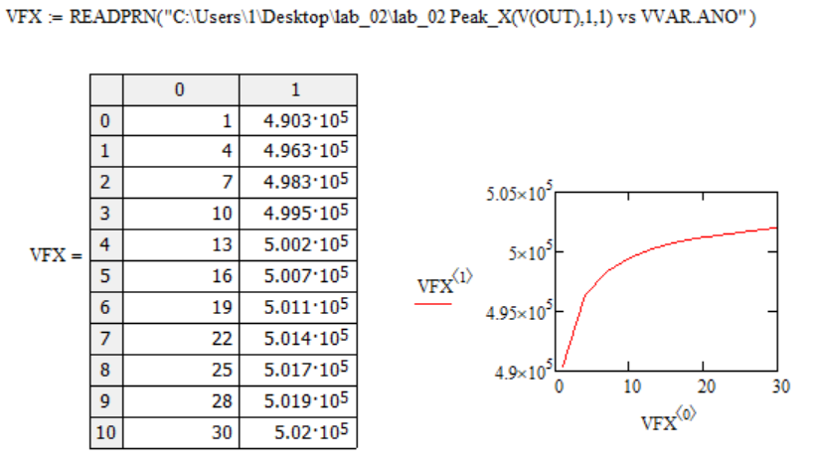

* Зависимость емкости от напряжения (по приближенной формуле):

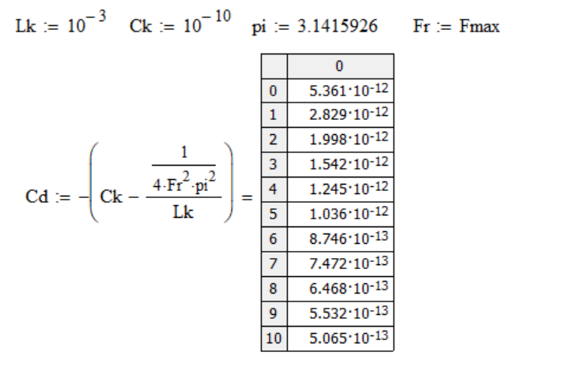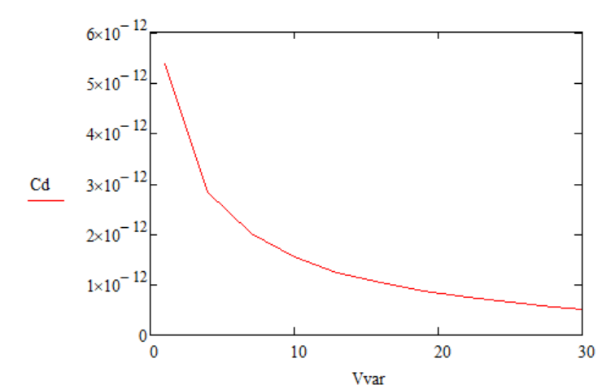

* Нахождение характеристик диода с помощью метода Given-Minner (значения взяты с помощью trace):

